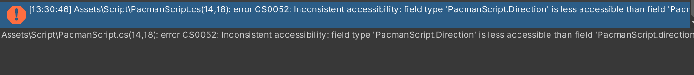

Déclarer un champ public dans une classe privée déclenche une erreur. Pour régler le problème, mettre le champ privé ou mettre la classe en public.

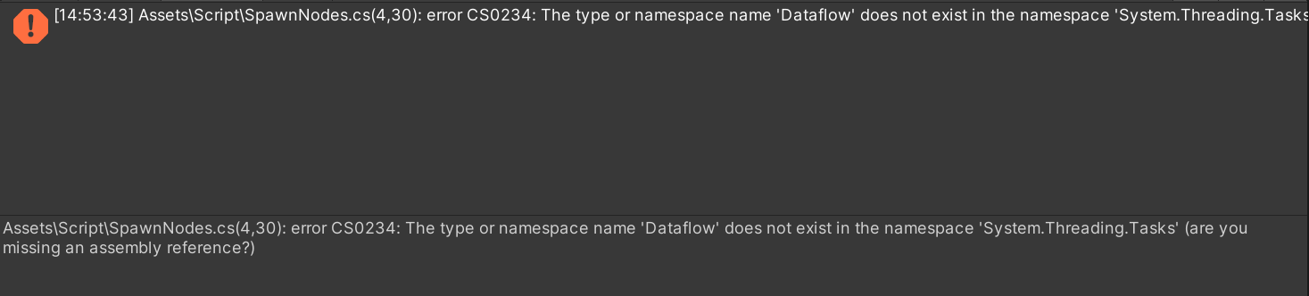
Ajout incorrect et inutile du namespace ‘DataFlow’ qui cause l’erreur, pour la régler en l’enlève.
Oublie d’un using namespace ‘TileMap’ qui cause l’erreur, pour la régler l’ajouter au début de code.

Pas toutes les conditions retourne une valeur, pour régler l’erreur ajouter une valeur par défaut.
La méthode attend un paramètre d’un certain type et je renvoie un type incompatible, pour régler le problème j’ai juste changer l’orthographe.

